１８ＡＷ １２/１２ 追加変更
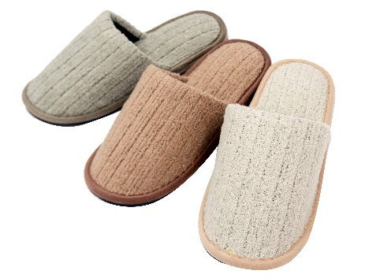
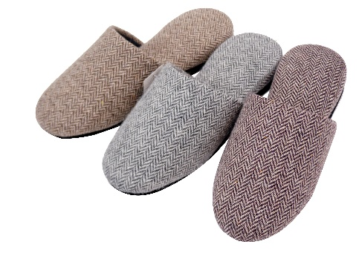
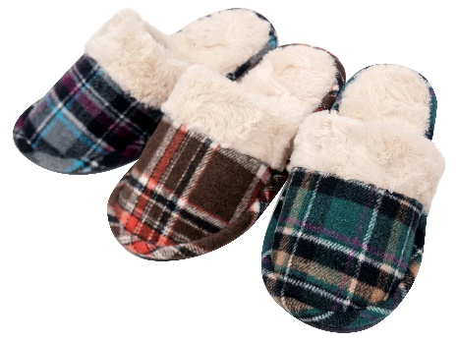
- ② ③
セット９０足
セット９０足

Ｅ０６３２８３５０ 日本製 【Ｒ】
Ｌ タータンボアカウス３Ｃ
税別 ￥９００
Ａ５５００７１０６ 日本製
Ｌ モニカライン
税別 ￥１４００ ＠７００
Ａ０９００３６７９ 日本製
ヘリンボーン３Ｃ
税別 ￥１１００ ＠５５０

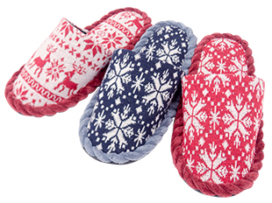
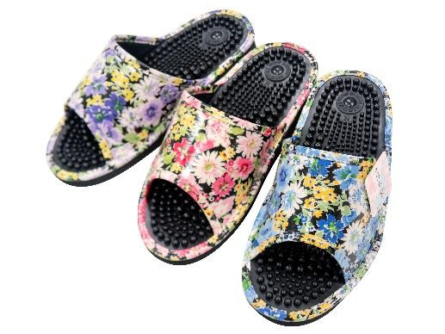
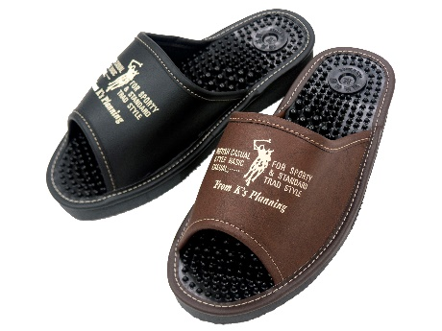
④ ⑤ ⑥

ＭＳ１２００４２２ 日本製
婦人健康小花コーティング（抗菌・消臭）
サイズ：Ｍ／Ｌ
税別 ￥１５００
Ｅ０１０９７３１０ 【Ｒ】
トナカイ＆スノウセット
税別 ￥７８０
ＯＫ１５０２１０５ 日本製
健康ポロ２Ｃ
税別 ￥１４００

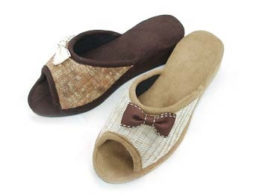
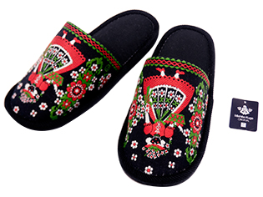
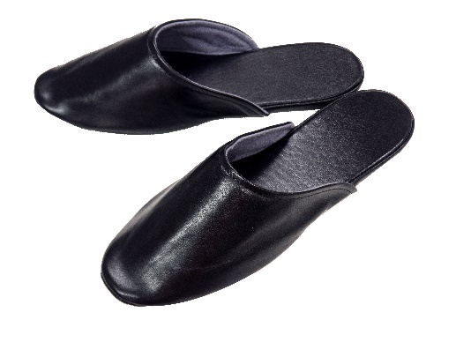
⑦ ⑧ ⑨

牛革ソフト
Ｆ３８ＫＡ０９５２ Ｆ３８ＫＡＬ９５２ Ｆ４ＫＡＬＬ９５２
Ｍ（23.5-24.5cm） Ｌ（24.5-26.0cm） ＬＬ（26.0-27.0cm）
税別 ￥５３００ 税別 ￥５３００ 税別 ￥５８００

日本製
Ｇ０１３６２１０４ 【Ｒ】
ヒール モロッコリボン２Ｃ
税別 ￥７６０
ＭＫ４８０１８０１ 日本製
久家道子 チロリアンＲＤ
税別 ￥３５００

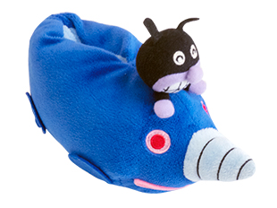
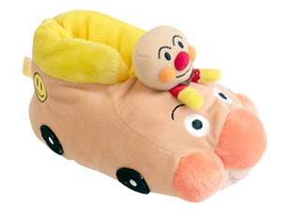
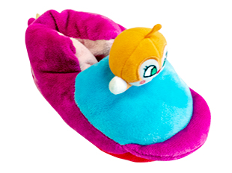
⑩ ⑪ ⑫

Ｅ１０２４０１０１
モグリンブーツ
サイズ：１４－１６ｃｍ
税別 ￥１９８０
Ｅ１０２４０１００
アンパンマン号ブーツ
サイズ：１４－１６ｃｍ
税別 ￥１９８０
Ｅ１０２４０１０２
ドキンちゃん号ブーツ
サイズ：１４－１６ｃｍ
税別 ￥１９８０

株式会社 細野商店 ユイング
TEL 03-3802-3618 / 03-3802-3651 FAX 03-3807-0899
E-mail uing@hosono-slippers.com HP https://hosono-slippers.com

